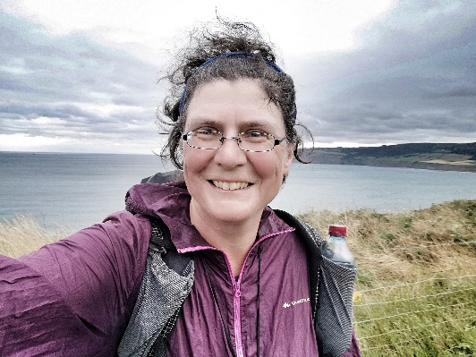
10.1.1.4 Lesson 3
Christine Thürmer (Higher)
Hören
1. What is Christine Thürmer’s first book called?
2. How does she know about these activities?
(two details)
3. Name three ways that Christine travels.
(three details)
Christine Thürmer, Wikimedia Commons
4. How does the speaker know this?
(7 Punkte)
Lesen
Christine wurde 1967 in Forchheim geboren. Sporttreiben in der Schule? Das gibt's nicht! Also arbeitet Christine als Managerin. Mit 37 Jahren fängt sie mit dem Wandern an, weil sie ihren Job verliert und weil ein Freund stirbt.
Sie macht sich auf den Weg durch Australien, Neuseeland, Japan, die USA, Singapur, Großbritannien, Europa. Sie hat keine Angst – das Wandern macht sie glücklich!
Christine nimmt so wenig wie möglich mit. Ihr Rucksack enthält Zahnbürste, Nivea-Crème, Wasser, Zahnseide. Sie wandert mit nur ungefähr 5 Kilogramm. Unterwegs trägt sie auch keine Unterhose. Sie sind einfach nicht praktisch. ‚Going Commando‘ heißt das.
Sie navigiert mit einem GPS-Gerät, benutzt manchmal ihr Handy.
Gar nicht schlecht für einen Sportmuffel.

5. Why did Christine not do PE at school?
die Zahnbürste – toothbrush
die Zahnseide – floss
navigiert – navigates
der Sportmuffel – couch potato
6. Why did she start hiking (two details)?
7. How does she feel about it? (two details)
8. Apart from toothbrush, floss and cream, name two things Christine has with her on her travels.
(7 Punkte)

